 | 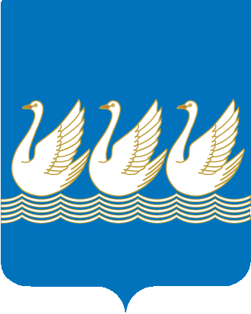
Башkортостан Республикаhы  Стeрлетамаk kалаhы  kала округы  Советы  453100, Стeрлетамаk, Октябрь проспекты, 32  тел. 24-16-25, факс 24-15-74 |  | Республика Башкортостан  СОВЕТ  городского округа  город Стерлитамак  453100, Стерлитамак, проспект Октября, 32  тел. 24-16-25, факс 24-15-74

KАРАР РЕШЕНИЕ

24 августа 2017 года № 4-7/10з

Об использовании дополнительных финансовых
средств для осуществления государственных полномочий

Руководствуясь ч.5 ст.19 Федерального закона от 06.10.2003г. №131-ФЗ «Об общих принципах организации местного самоуправления в Российской Федерации», ст.4 Закона Республики Башкортостан от 10.10.2006г. №354-з «О наделении органов местного самоуправления государственными полномочиями Республики Башкортостан по созданию и обеспечению деятельности административных комиссий», Законом Республики Башкортостан от 07.12.2012г. №617-з «О реестре должностей муниципальной службы в Республике Башкортостан», ч.4 ст. 5 Устава городского округа город Стерлитамак РБ, принимая во внимание письмо Председателя Государственного комитета Республики Башкортостан по делам юстиции от 30.12.2016г. № 08-04-5237, Совет городского округа город Стерлитамак Республики Башкортостан

Р Е Ш И Л:

1. Использовать средства бюджета городского округа город Стерлитамак Республики Башкортостан на оплату труда работников, осуществляющих исполнение государственного полномочия Республики Башкортостан по созданию административных комиссий, организационному, финансовому и материально-техническому обеспечению их деятельности:
- старшего административного инспектора (1ед.);
- административного инспектора (3ед.)
2. Поручить администрации городского округа город Стерлитамак Республики Башкортостан (по согласованию) подготовить проект решения о внесении изменений в бюджет городского округа город Стерлитамак Республики Башкортостан по соответствующему вопросу.

Председатель Совета
городского округа
город Стерлитамак
Республики Башкортостан А.А.Ширяев

